EL GATO EN LA CULTURA GRIEGA
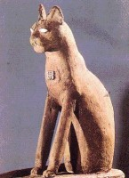Pese a que las leyes egipcias prohibían sacar del país los gatos sagrados, los marinos fenicios se los llevaban de contrabando. Los gatos eran tan apreciados en tiempos de los griegos que se vendían igual que otros tesoros de Oriente. Así, difundieron por el Mediterráneo no solo el comercio y la cultura, sino también a los gatos. Consiguieron que en aquella época se difundieran los gatos por toda la costa mediterránea.
Con relación a los orígenes del gato, cuenta la tradición de los antiguos griegos que procede de Artemisa la diosa de la caza y la fertilidad.
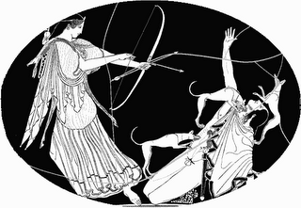
Por lo visto, dio vida al gato para poner en ridículo a su hermano Apolo, ya que éste previamente había creado al león para asustarla.

Ya entonces se pensaba que los mininos poseían poderes mágicos, especialmente los gatos negros, y se suponía que esparcir sus cenizas sobre los campos de cultivo mantenía alejadas a las fieras y a las alimañas.

Pero antes en Grecia, no conocían tanto las cualidades del gato, sino que ellos usaban otros animales para proteger sus cosechas(hurones, y las serpientes).En un principio fueron considerados como juguetes caros que se ofrecía a las cortesanas(damas de compañía) como un regalo exótico proveniente del Nilo, los griegos nunca entendieron la veneración de los gatos en egipcio para ellos era excesivamente exagerada. Después, poco a poco empezaron a reconocer las cualidades del gato adoptándolo como animales de compañía.

En Grecia han quedado pocos documentos del felino ( alguna vasija, pinturas murales y bajorrelieves).
